Anexo Of. DGP/3378/18

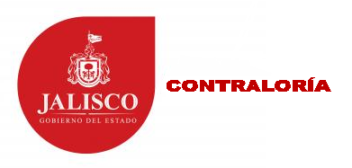

Fideicomiso para el Sistema Estatal de Ahorro para el Retiro de los Servidores Públicos del Estado y sus Municipios (SEDAR)
Auditoria del 01 de Enero al 31 de Diciembre de 2015 y eventos posteriores.
ANEXO “A”
Respuesta de la Observación No.1.2

Informo a usted que el Lic. Salvador González Reséndiz, en aquél entonces Subsecretario de Administración del Gobierno del Estado, fungió como Presidente del Comité Técnico del SEDAR de Mayo del 2013 hasta Febrero 2016.
Por lo que respecta a las sesiones del Comité Técnico del SEDAR, cabe precisar que éste está compuesto por 10 integrantes que participan en el mismo de manera no remunerada y que, en general, son servidores públicos de entidades fideicomitentes, motivo por el cual no siempre resulta sencillo conciliar sus agendas para llevar a cabo las sesiones bimestrales, de conformidad con el artículo 42 fracción V del Reglamento para la Operación del Fideicomiso Público denominado Sistema Estatal de Ahorro para el Retiro SEDAR. Aunque en un principio se aprobó, durante la sesión 104 del Comité Técnico efectuada en el mes Diciembre del 2014, la celebración de 6 (seis) sesiones ordinarias bimestrales en la práctica se realizaron 4 (cuatro) sesiones ordinarias, (Febrero, Junio, Septiembre y Diciembre del 2015), en virtud de la dificultad de agenda señalada.
Sin embargo, todas las facultades del Comité Técnico, señaladas en el artículo 44 del Reglamento para la Operación del Fideicomiso SEDAR, fueron cubiertas cabalmente durante las reuniones celebradas en el año 2015, como consta en las actas correspondientes a las sesiones, conforme a lo siguiente:
2015
Sesión Ordinaria | Fecha | Meses de Operación
105 | 24 de Febrero | Nov y Dic 2014
106 | 25 de Junio | Enero a Mayo
107 | 08 de Septiembre | Junio y Julio
108 | 01 de Diciembre | Agosto a Octubre

Con fundamento en lo anterior, considero que no se privó al Fideicomiso de la toma de decisiones en las materias de su competencia.

